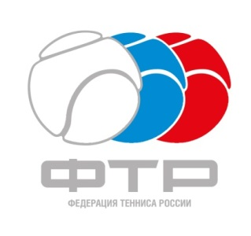

План мероприятий Федерации тенниса России
в период проведения XXX международного теннисного турнира
«ВТБ Кубок Кремля» 2019 г.

1. Научно-методическая конференция тренеров и специалистов по теннису 12-15 октября 2019 г.
Планируемое количество участников – 110-120 чел.

12 октября
суббота
09:00-10:00 |  | регистрация участников |  | «Олимпиец», ул. Удальцова, дом 54
10:00-17:00 |  | конференция |  | «Олимпиец», ул. Удальцова, дом 54
13 октября
воскресенье
09:00-10:00 |  | регистрация участников |  | «Олимпиец», ул. Удальцова, дом 54
10:00-17:00 |  | конференция |  | «Олимпиец», ул. Удальцова, дом 54
14 октября
понедельник
10:00-17:00 |  | конференция |  | «ЕcoLOFT», ул. Крылатская, дом 16, стр. 4
15 октября
вторник
11:00-18:00 |  | конференция |  | «ЕcoLOFT», ул. Крылатская, дом 16, стр. 4

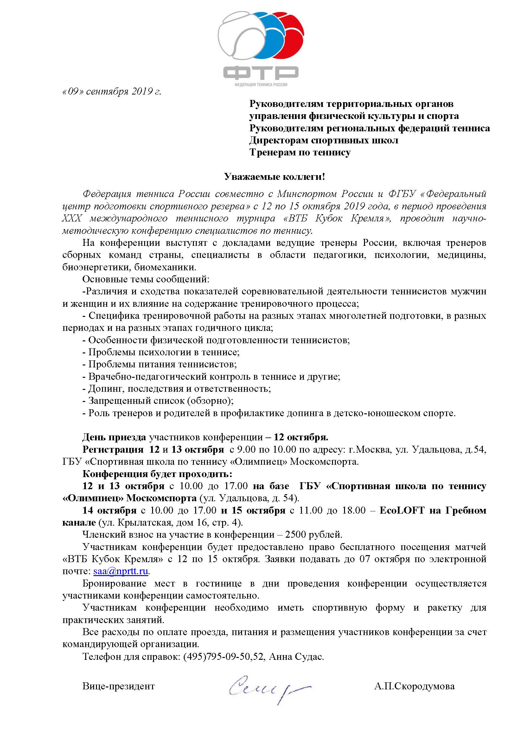
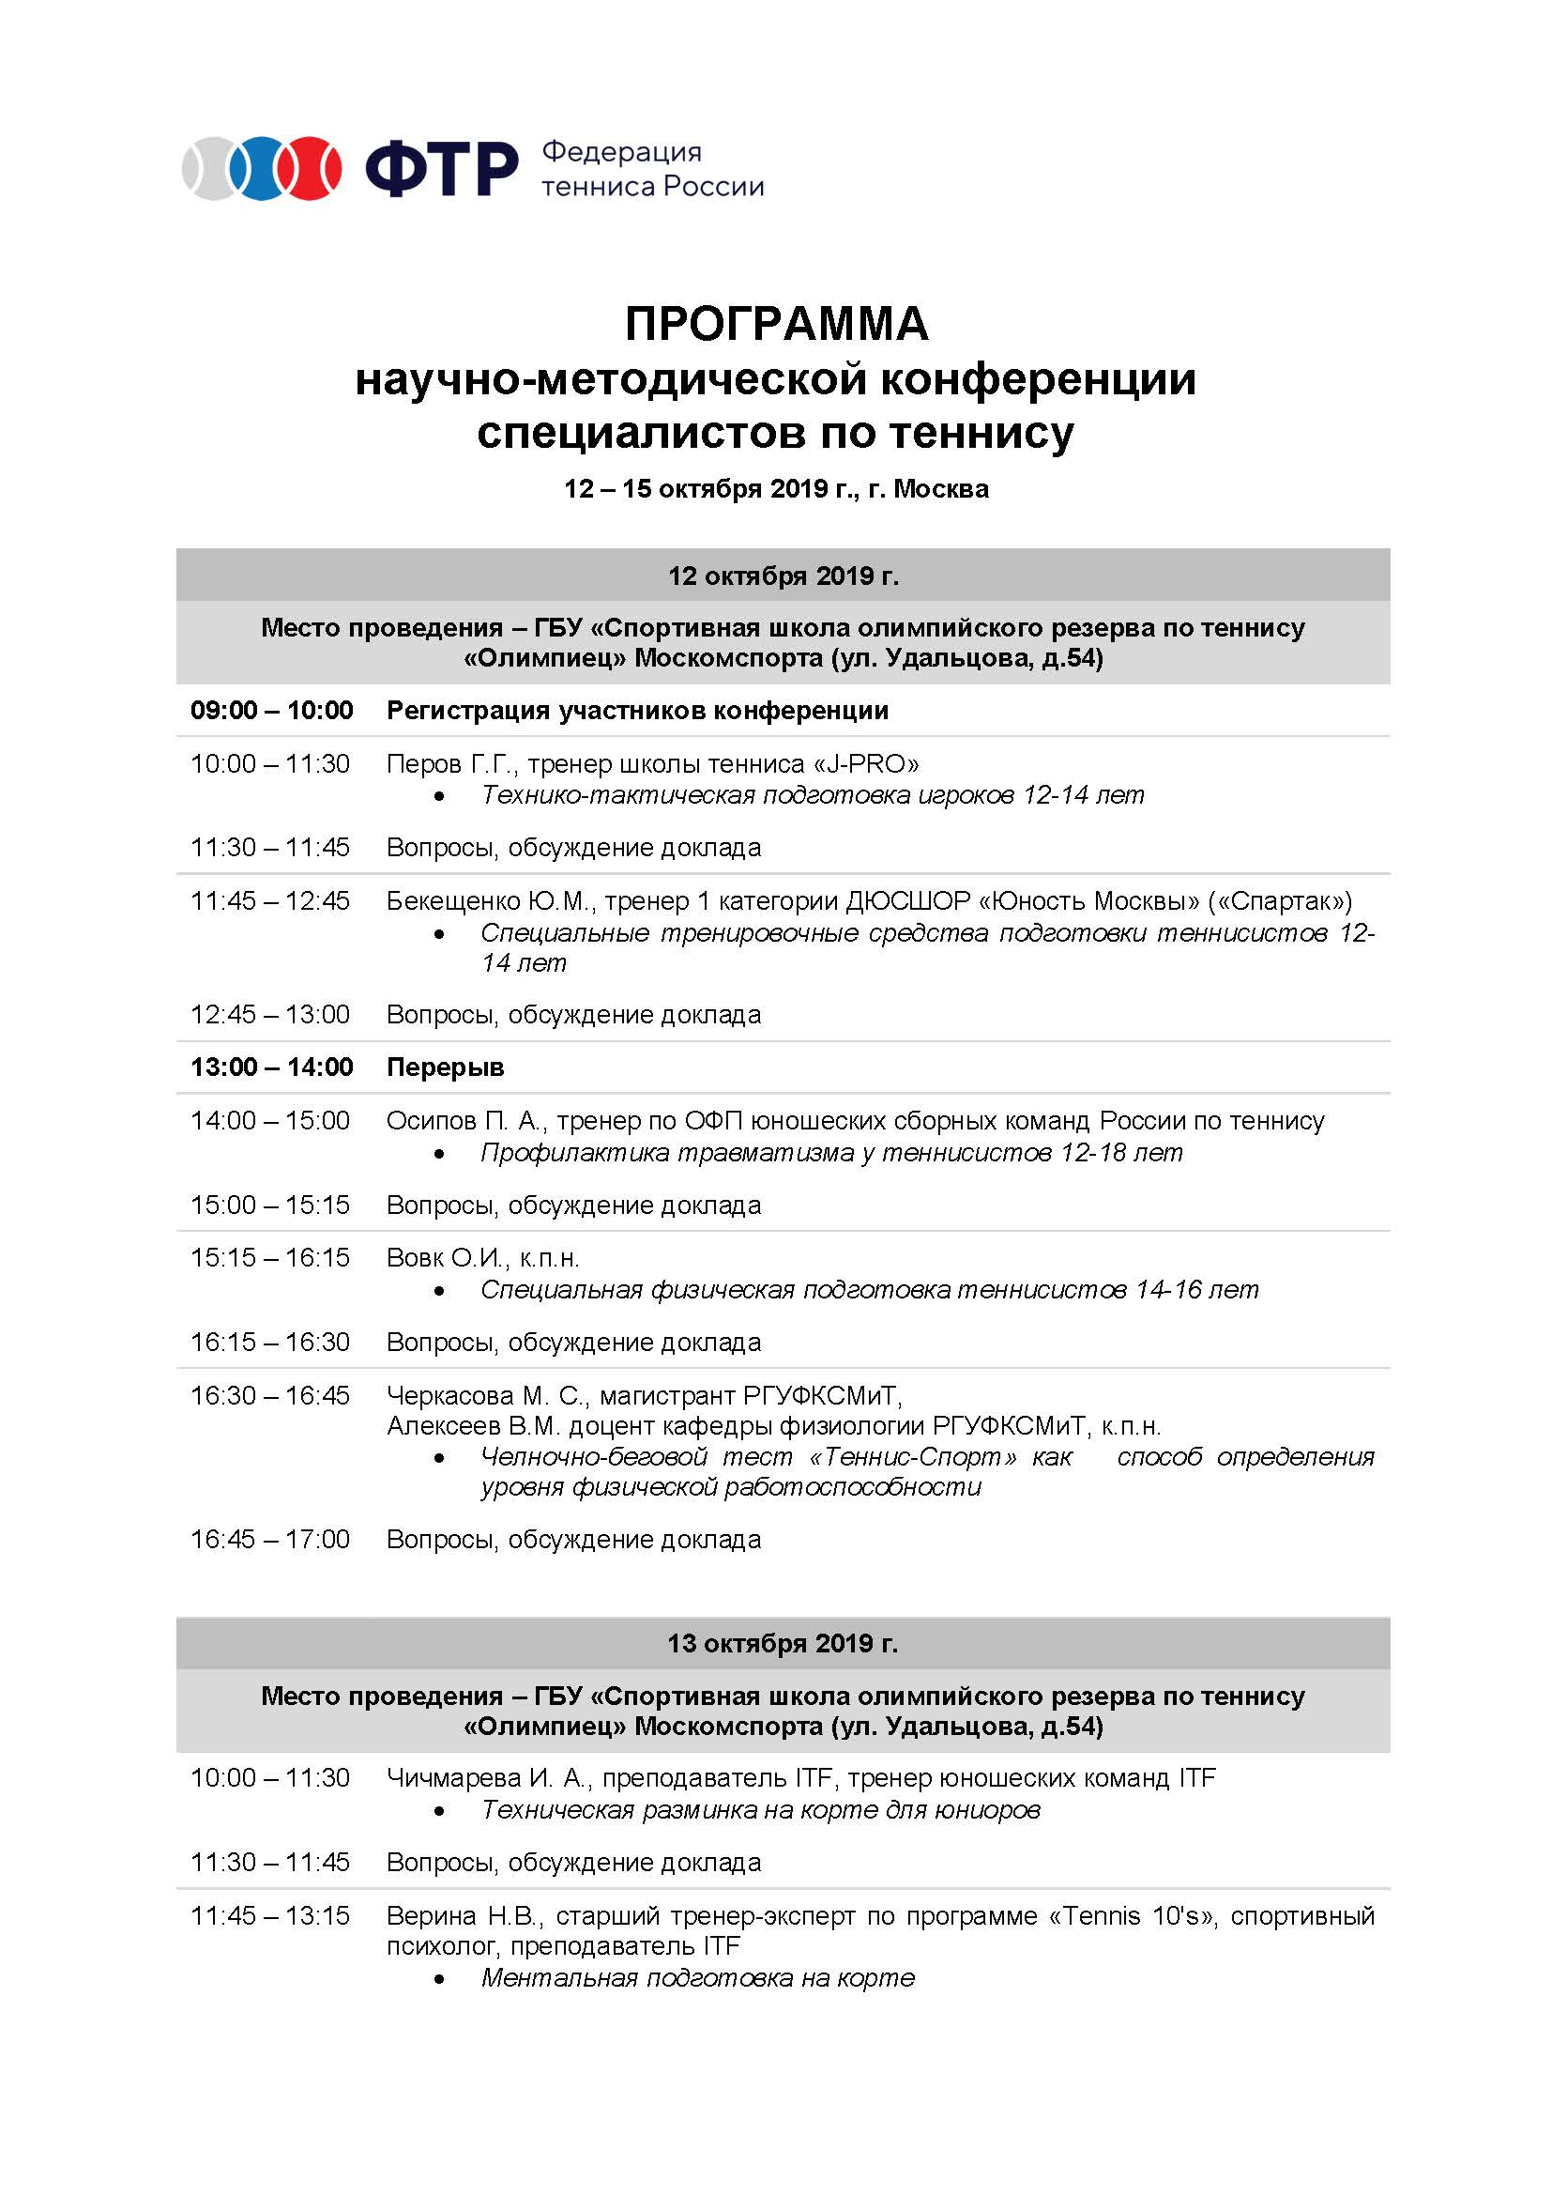
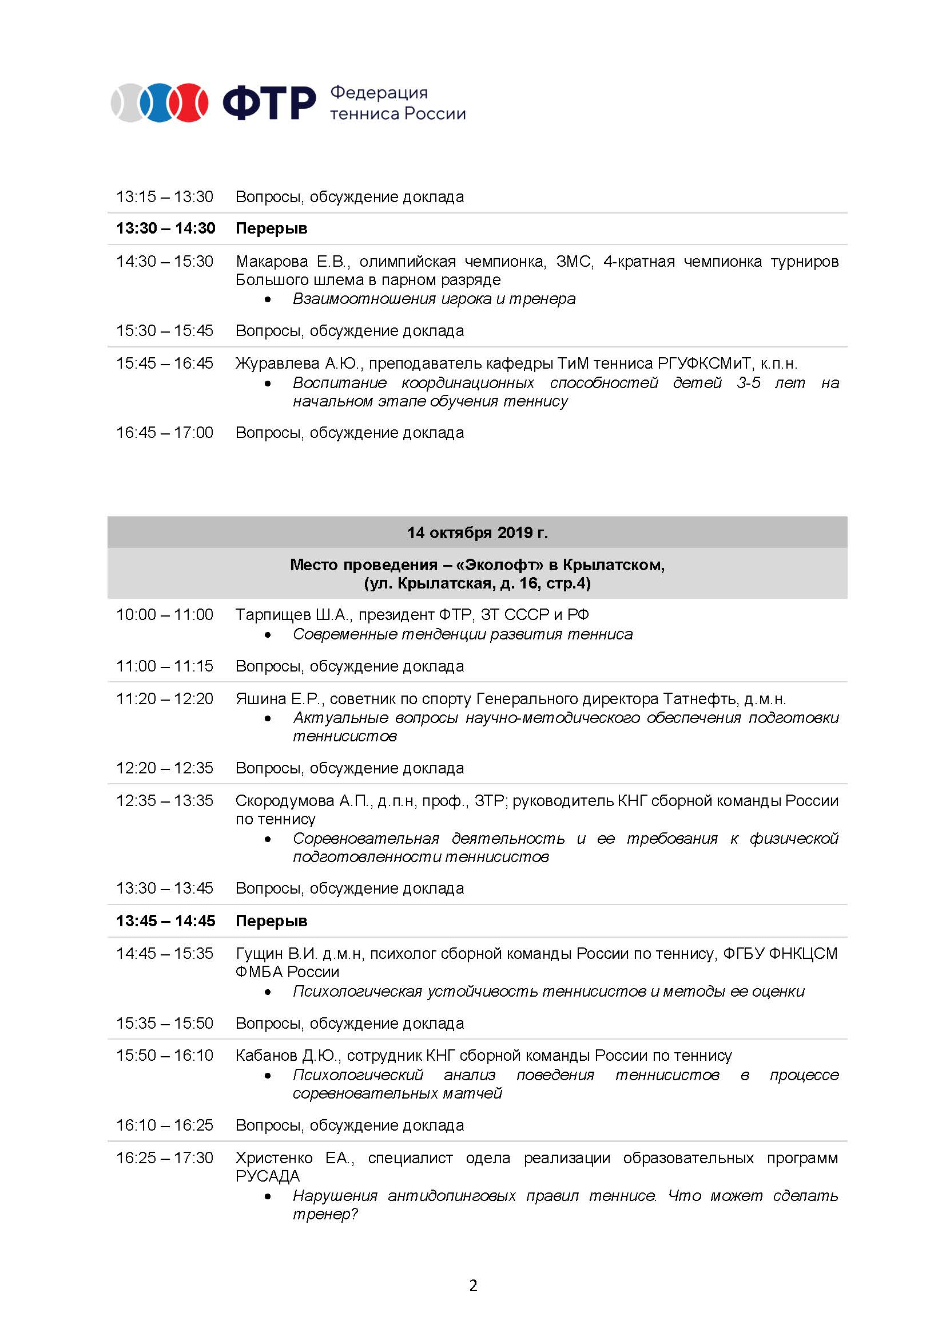
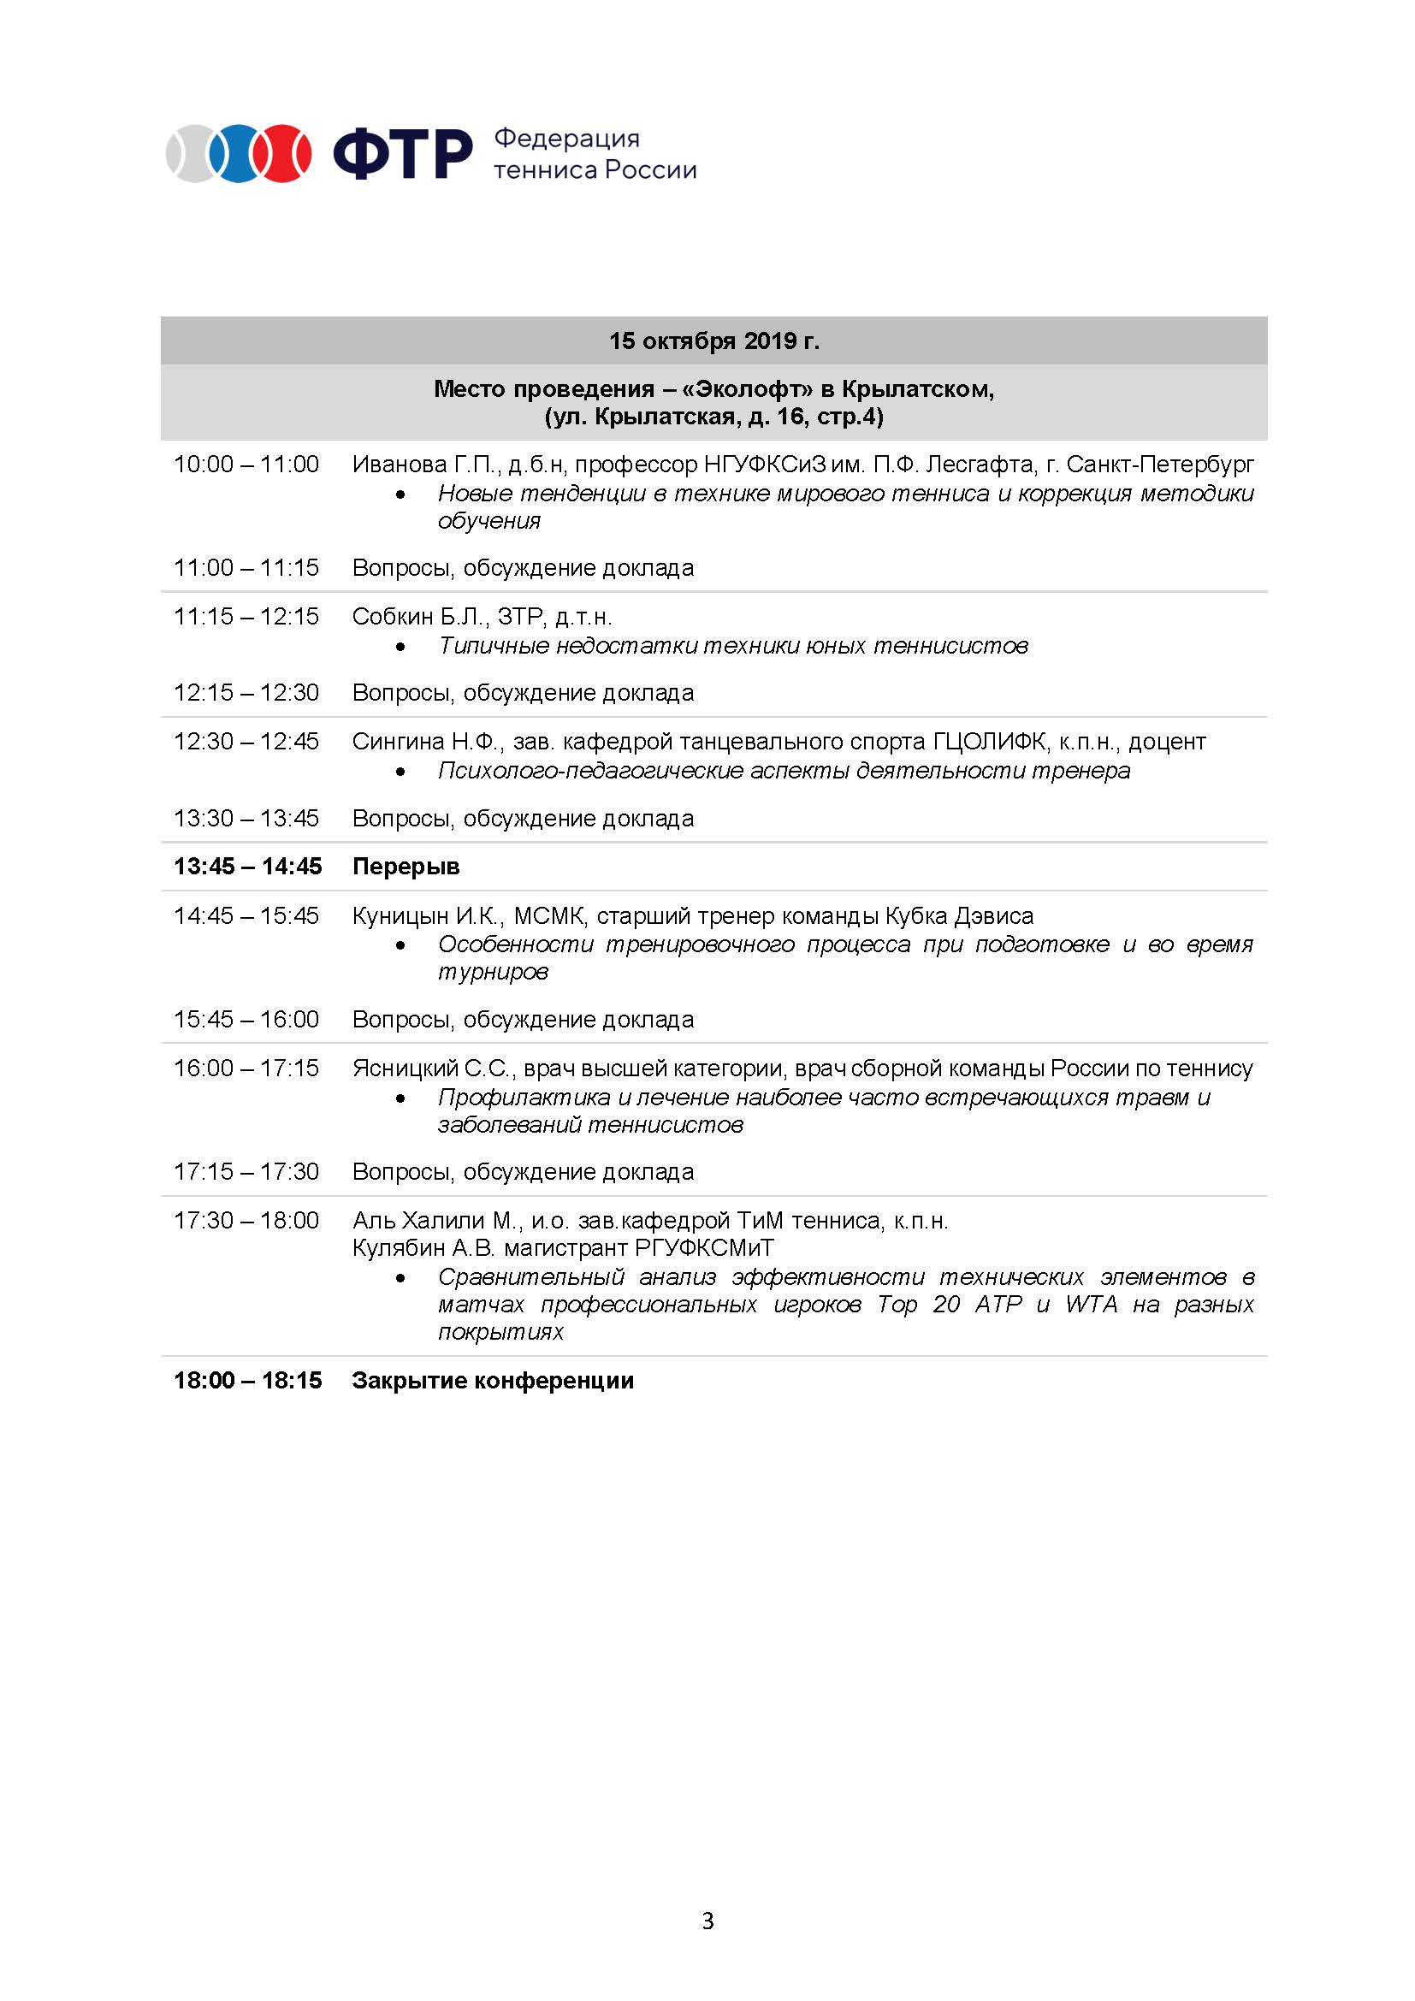
2. Семинар-совещание организаторов турниров РТТ
12 октября 2019 г.
Планируемое количество участников – 50-60 чел.

12 октября
суббота
10:00-11:00 |  | регистрация участников |  | «ЕcoLOFT», ул. Крылатская, дом 16, стр. 4
11:00-14:00 |  | семинар-совещание |  | «ЕcoLOFT», ул. Крылатская, дом 16, стр. 4

3. Заседание Тренерского Совета ФТР (расширенный состав)
12 октября 2019 г.
Планируемое количество участников – 40-50 чел.

12 октября
суббота
14:00-15:00 |  | регистрация участников |  | «ЕcoLOFT», ул. Крылатская, дом 16, стр. 4
15:00-18:00 |  | заседание |  | «ЕcoLOFT», ул. Крылатская, дом 16, стр. 4

4. Ежегодная конференция ФТР 13 октября 2019 г.
Планируемое количество участников – 60-70 чел.

13 октября
воскресенье
09:00-10:00 |  | подготовка к регистрации |  | «ЕcoLOFT», ул. Крылатская, дом 16, стр. 4
10:00-11:00 |  | регистрация участников |  | «ЕcoLOFT», ул. Крылатская, дом 16, стр. 4
11:00-14:00 |  | конференция |  | «ЕcoLOFT», ул. Крылатская, дом 16, стр. 4

5. Конференция РТТ 13 октября 2019 г.
Планируемое количество участников – 60-70 чел.

13 октября
воскресенье
14:00-15:00 |  | регистрация участников |  | «ЕcoLOFT», ул. Крылатская, дом 16, стр. 4
15:00-18:00 |  | конференция |  | «ЕcoLOFT», ул. Крылатская, дом 16, стр. 4

6. Мероприятия Коллегии судей ФТР 15-16 октября 2019 г.
Планируемое количество участников – 110-120 чел.

15 октября
вторник
08:00-10:30 |  | мероприятие КС ФТР |  | «ЕcoLOFT», ул. Крылатская, дом 16, стр. 4
16 октября
среда
08:00-18:00 |  | мероприятие КС ФТР |  | «ЕcoLOFT», ул. Крылатская, дом 16, стр. 4
17 октября
четверг
08:00-18:00 |  | мероприятие КС ФТР |  | «ЕcoLOFT», ул. Крылатская, дом 16, стр. 4

7. Заседание комитета ФТР по пляжному теннису
17 октября 2019 г.
Планируемое количество участников – 15-20 чел.

17 октября
четверг
18:00-20:00 |  | заседание |  | «ЕcoLOFT», ул. Крылатская, дом 16, стр. 4

